***ЭКСПО - 2017***

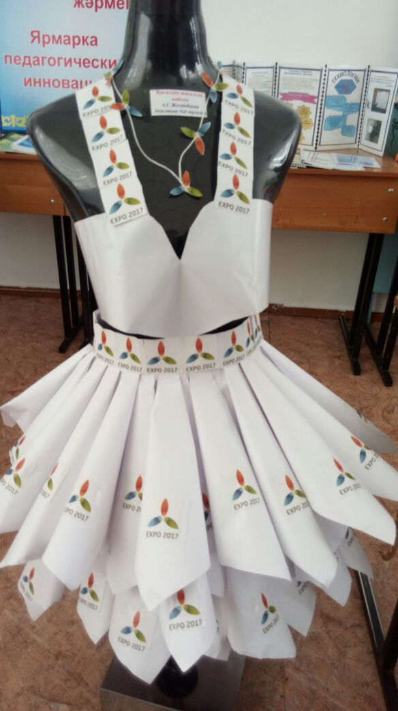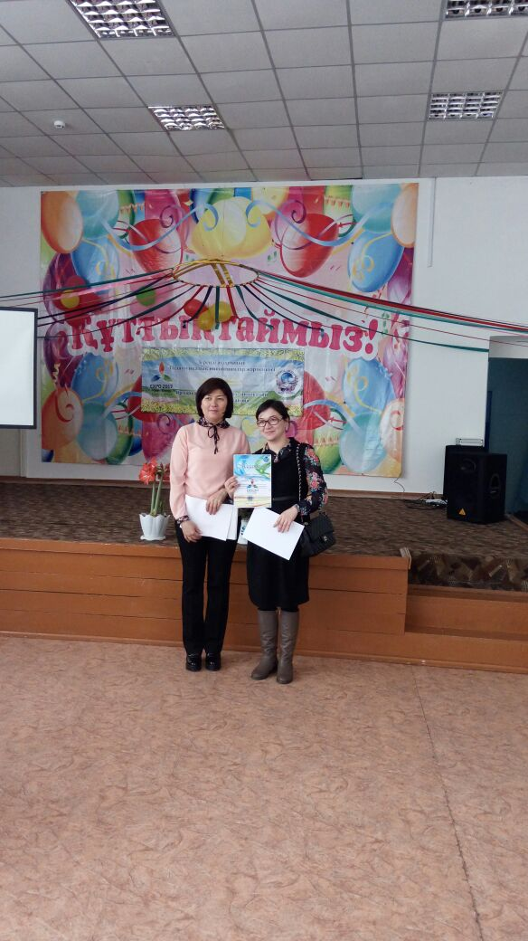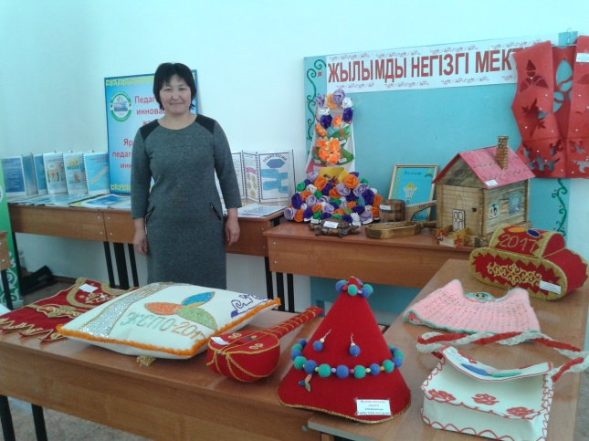27-наурыз күні Зеренді ауданының қазақ мектебінде «ЭКСПО-2017» жәрмеңкесі ұйымдастырылды. Жәрмеңкеге Зеренді ауданынан 12 мектеп, 2 балабақша және балалар шығармашылық үйі де қатысты. Барлық қатысқан мектептер жәрмеңкеге түрлі қол өнермен келіпті. Осы қатысушыларды саралап, әділ бағаларын берген Зеренді ауданының білім бөлімінің әдіскерлері мен бас мамандары болды. Осылайша қатысушылар арасынан топ жарып көзге түскен мектептер тізімінде Жылымды негізгі мектебі де болды. Жылымды негізгі мектебіне І-дәрежелі диплом беріліп, қатысқан тәрбие ісінің меңгерушісі Зайра Мұратқызы Бекишова, биология пәнінің мұғалімі Гүлнар Қадесқызы Уакаева, ағылшын тілі мұғалімі Аягөз Сұлтанқазықызы Жетпісбаева, бастауыш сынып мұғалімі Арай Қосымбекқызы Сактағанова, тәрбиеші Әлима Көңілашарқызы Жакишова. Ұстаздарға мақтау қағаздары табысталды. Жәрмеңкеге қатысқан барлық мектептерге 17 мамыр күні өтетін облыстық ЭКСПО-2017 жәрменкесіне жолдама берілді.

**Оқу ісінің меңгерушісі:** А.М.Есжанова